Plán seminářů na zimní semestr 2022/2023

Semináře se konají ve čtvrtek od 15:00 do 16:00 hod.
v knihovně Neurologické kliniky, uzel D, 2. patro, pokud není uvedeno jinak

24. listopadu 2022 | Jak blízko jsme personalizované medicíně v psychiatrii?  Prof. MUDr. Martin Alda, FRCPC  (Dalhousie University, Halifax)
8. prosince 2022 | Nové možnosti v léčbě migrény  MUDr. Zuzana Matoušová  (Neurologická klinika 2. LF UK a FN Motol)
15. prosince 2022 | Cerebrovaskulární seminář – výsledky KCC Motol za rok 2021  Pracoviště KCC Motol – koordinuje doc. MUDr. Aleš Tomek, Ph.D., FESO
5. ledna 2023 | Kochleární implantáty, indikace, rehabilitace sluchu  MUDr. Zdeněk Fík, MUDr. Petra Kalitová, Ph.D.  (Klinika otorinolaryngologie a chirurgie hlavy a krku 1. LF UK a FN Motol)
11. ledna 2023  středa 15-18hod | Motolský epileptochirurgický den  společně s Klinikou dětské neurologie 2. LF UK a FN Motol  Velká posluchárna (program na zvláštních pozvánkách)
19. ledna 2023 | Prognózování pacientů po srdeční zástavě  koordinuje doc. MUDr. Aleš Tomek, Ph.D., FESO a MUDr. David Krýsl, Ph.D.  (Neurologická klinika 2. LF UK a FN Motol)
26. ledna 2023 | Mikrobiota není jenom pytel bakterií  Prof. MUDr. Ondřej Cinek, Ph.D.  (Pediatrická klinika 2. LF UK a FN Motol)

2. února 2022 | Sex Differences in Alzheimer Disease  Dr. Maria Theresa Ferretti  (Woman Brain Institute, Zürich)  Přednáška v rámci Konference STÁRNUTÍ  Velká posluchárna FN Motol
9. února 2023 | Seminář pro ambulantní neurology  Koordinuje prof. MUDr. Petr Marusič, Ph.D. a doc. MUDr. Aleš Tomek, Ph.D., FESO  (Neurologická klinika 2. LF UK a FN Motol)

Na setkání se těší

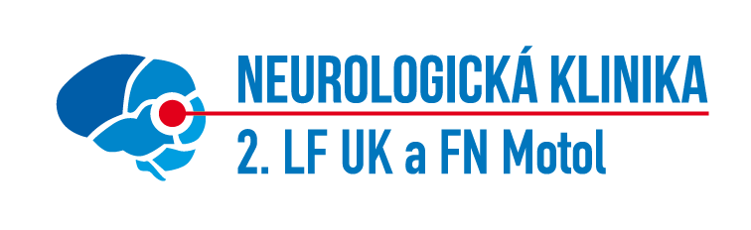
Prof. MUDr. Petr Marusič, Ph.D.
přednosta kliniky
Doc. MUDr. Aleš Tomek, Ph.D., FESO
zdravotnický zástupce přednosty
Prof. MUDr. Jakub Hort, Ph.D., FEAN
koordinátor seminářů, zástupce přednosty pro vědu a výzkum

